МИНОБРНАУКИ РОССИИ
САНКТ-ПЕТЕРБУРГСКИЙ ГОСУДАРСТВЕННЫЙ
ЭЛЕКТРОТЕХНИЧЕСКИЙ УНИВЕРСИТЕТ
«ЛЭТИ» ИМ. В.И. УЛЬЯНОВА (ЛЕНИНА)
Кафедра МО ЭВМ

ОТЧЕТ
по лабораторной работе №5
по дисциплине «Базы данных»
Тема: Тестирование БД на безопасность.

Студент гр. 3384 |  | Рудаков А.Л.
Преподаватель |  | Михайлова С.В.

Санкт-Петербург
2025

Цель работы.
Написать web-server - api для созданной ранее базы данных. Создать эндпоинты на каждый запрос и протестировать их.

Задание.
Вариант 22.
Пусть требуется создать программную систему для поиска вакансий (аналог hh.ru). Такая система должна обеспечивать хранение сведений о работодателях и работниках. Эти сведения включают в себя (для работника) - паспортные работника, данные трудовой книжки, ИНН, дата рождения, информацию о среднем/высшем(их) образованиях, дата поступления на работу, в институт, информация об предыдущей работе(ах) из трудовой книжки. Данные трудовой книжки – это ее номер и дата выдачи, а также даты и номера приказов о зачислении и увольнении, о переходе в другое подразделение или об изменении должности. Кроме того, для работник может создать 1/несколько резюме, с указанием желаемой должности, ЗП, свои умения/навыки. Работодатель имеет возможность создавать/удалять/помещать в архив вакансии. Вакания имеет название, ЗП, должность, адрес, требования, условия, комментарий, требуемый опыт. У работодателя есть страница с указанием информации о себе - название, фото, описание, файлы презентации, сфера деятельности (IT, финансовая и т.п.), количество вакансий (формируется на основе списка вакансий).

Система должна давать ответы на следующие вопросы:

- Какие вакансии есть у данной компании?
- Какая вакансия подходит мне по названию?
- Сколько поблизости вакансий от меня (указание улицы)?
- Какие вакансии были помещены в архив у компании?
- Средняя ЗП каждого работодателя?
- Сколько работников ищут работу, имея высшее образование?
- Сколько работников имело более 3-х мест работы?
- Какие вакансии имеют ЗП более 100 000р и не требуют опыта работы?

Задачи:

- Сделать простой web-сервер для выполнения запросов из ЛР3, например с express.js. Не обязательно делать авторизацию и т.п., хватит одного эдпоинта на каждый запрос, с параметрами запроса как query parameters.
- Намеренно сделайте несколько (2-3) запроса, подверженных SQL-инъекциям
- Проверьте Ваше API с помощью sqlmap (или чего-то аналогичного), передав эндпоинты в качестве целей атаки. Посмотрите, какие уязвимости он нашёл (и не нашёл), опишите пути к исправлению.
- +2 балла, если напишете эндпоинт с уязвимостью, которая не находится sqlmap-ом.

Выполнение работы.
Ранее был использован Python вместе с SQLAlchemy, поэтому в данной работе для реализации web-сервера использован Flask.
Для использования web-сервера написан скрипт app.py, разворачиваемый на порте 5000. Для каждого запроса из задания создан эндпоинт. Запросы прописаны при помощи ORM. Также созданы 2 отдельных запроса, подверженных SQL-инъекциям. Они реализованы через формирование SQL-запроса в виде строки, в которую вставляется полученное значение без обработки.
Запросы:
- @app.route('/api/get-post-name', methods=['GET'])
def get_post_name():
post_name = request.args.get('post-name', type=str, default='Разработчик')
with local_session() as db:
query = f"SELECT * FROM post WHERE name LIKE '%{post_name}%'"
result = db.execute(text(query))
posts_data = [dict(row._mapping) for row in result]
return jsonify(posts_data)

- @app.route('/api/get-requirement-id', methods=['GET'])
def get_requirements_id():
requirement_id = request.args.get('requirement-id')
with local_session() as db:
query = f"SELECT * FROM requirement WHERE requirement_id = {requirement_id}"
result = db.execute(text(query))

requirement_data = [dict(row._mapping) for row in result]
return jsonify(requirement_data)

В первом используется вставка значения типа str в LIKE. В такой запрос можно включить SQL-инъекции вида:
str’; other_query
Во втором запросе у получаемого аргумента не указан его тип и значение по умолчанию, после чего он так же напрямую добавляется в строку. Так как тут подразумевается значение int, в такой запрос можно включить sql-инъекцию вида:
int; other_query
Например на рис. 1 показан вывод использования последнего SQL-запроса, подверженного инъекции, без ее использования /api/get-requirement-id?requirement-id=10
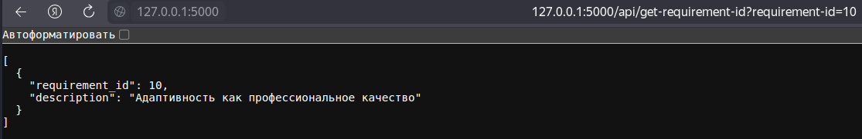
Рисунок 1 - Вывод SQL-запроса, подверженного инъекции без инъекции
На рис. 2 показан вывод использования последнего SQL-запроса, подверженного инъекции с ее использованием /api/get-requirement-id?requirement-id=10; SELECT * FROM post WHERE name LIKE '%Аналитик%
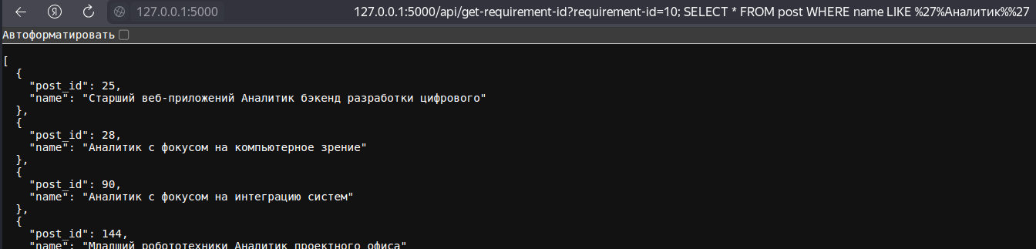
Рисунок 2 - Вывод SQL-запроса, подверженного инъекции с ее использованием
Проверка через использование sqlmap подтверждает наличие уязвимости в данном месте. Результат проверки показан на рис.3
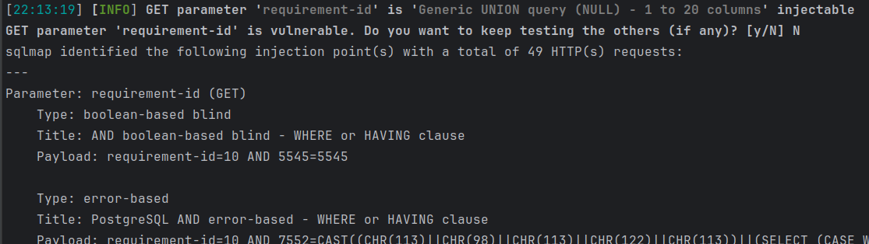
Рисунок 3 - Результат проверки уязвимого запроса через sqlmap
Избавиться от уязвимости можно параметризировав запрос, то есть не вставляя значение на прямую, а вставляя через параметр в определенное место, при этом делая перед этим валидацию. В данном случае требуется значение типа int, поэтому можно сделать проверку на это. Валидацию можно сделать либо отдельным блоком для этого, либо, в данном случае подойдет более простая валидация - уточнение типа принимаемого значения и его значение по умолчанию при определении аргумента. Теперь запрос выглядит так:
@app.route('/api/get-requirement-id', methods=['GET'])
def get_requirements_id():
requirement_id = request.args.get('requirement-id', type=int, default=10)
with local_session() as db:
query = text("SELECT * FROM requirement WHERE requirement_id = :requirement_id")
result = db.execute(query, {'requirement_id': requirement_id})
requirement_data = [dict(row._mapping) for row in result]
return jsonify(requirement_data)
Результат запроса проверки измененного запроса можно увидеть на рис. 4.
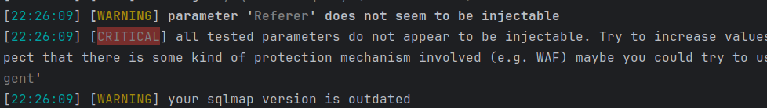
Рисунок 4 - Результат проверки исправленного запроса
Так как в данном запросе был нужен параметр типа int, то его получилось исправить путем валидации заранее. В случае с первым запросом это будет сделать труднее, так как там используются строки. В таком случае надо будет либо ограничивать длину вводимых слов, либо как-то удалять запрещенные символы или пропускать только какие-то отдельные слова, определенные где-нибудь. В данном случае лучше подойдет второй вариант защиты от SQL-инъекций - использование ORM.
Переписанный запрос:
@app.route('/api/get-requirement-id', methods=['GET'])
def get_requirements_id():
requirement_id = request.args.get('requirement-id')
with local_session() as db:
result = db.query(
Requirement
) \
.filter(Requirement.requirement_id == requirement_id) \
.all()
return jsonify([{
'requirement_id': r.requirement_id,
'description': r.description
} for r in result])
Результат проверки переписанного запроса с использованием ORM приведен на рис. 5.
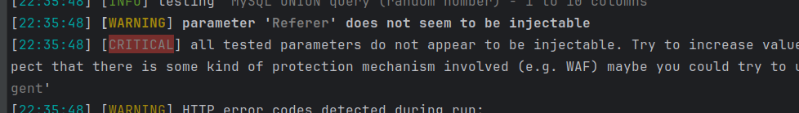
Рисунок 5 - Результат проверки запроса, исправленного с помощью ORM
В идеале объединить эти два подхода и в запрос с использованием ORM добавить начальную валидацию на int, так как при вводе значения не int с базой данных все будет хорошо, но возникнет ошибка при составлении запроса.
Первый из двух SQL запросов, подверженных SQL-инъекции так же не проходит тест от sqlmap. Результат показан на рис. 6.
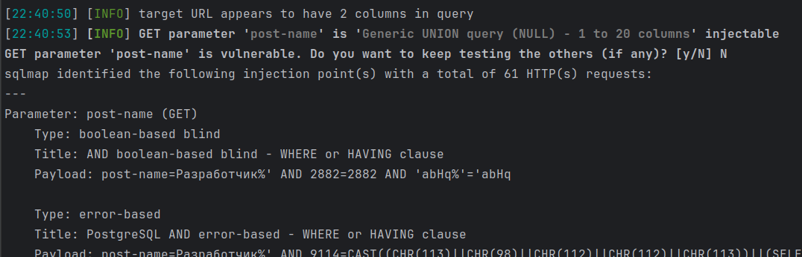
Рисунок 6 - Результат проверки запроса, подверженного SQL-инъекции
Запрос переписан с использованием ORM, теперь он выглядит следующим образом:
@app.route('/api/get-post-name', methods=['GET'])
def get_post_name():
post_name = request.args.get('post-name', type=str, default='Разработчик')
with local_session() as db:
result = db.query(
Post
) \
.filter(Post.name.like(f'%{post_name}%')) \
.all()

return jsonify([{
'post_id': r.post_id,
'name': r.name
} for r in result])
На рис. 7 представлен результат проверки переписанного при помощи ORM запроса через sqlmap.
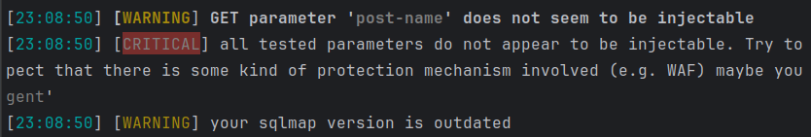
Рисунок 7 - Результат проверки переписанного при помощи ORM уязвимого запроса
Кроме этого через sqlmap поверены остальные запросы. Уязвимостей не выявлено.
Разработанный код см. в приложении А.

Выводы.
При выполнении лабораторной работы изучен процесс создания web-сервера на Flask. Создан web-сервер с эндпоинтами для всех запросов, написанных ранее, а так же добавлены эндпоинты для запросов, подверженных SQL-инъекциям. Через sqlmap найдены уязвимости в запросах, созданных для проверки уязвимости. В запросах, написанных ранее уязвимостей не найдено, так как они написаны с использованием ORM.

ПРИЛОЖЕНИЕ А
ИСХОДНЫЙ КОД
Название файла: app.py
from flask import Flask, request, jsonify
from sqlalchemy import create_engine, func, and_, desc, or_, text
from sqlalchemy.orm import sessionmaker
from flask.json.provider import DefaultJSONProvider
from create import *
import json
from main import DATABASE_URL
from decimal import Decimal
from datetime import date, datetime

class RussianJSONProvider(DefaultJSONProvider):
def __init__(self, *args, **kwargs):
super().__init__(*args, **kwargs)
self.ensure_ascii = False

def dumps(self, obj, **kwargs):
kwargs.setdefault('ensure_ascii', False)
return json.dumps(obj, **kwargs, cls=CustomJSONEncoder)

def _extract_sqlalchemy_object(self, obj):
if hasattr(obj, '__table__'):
result = {}
for column in obj.__table__.columns:
value = getattr(obj, column.name)
if value is not None:
result[column.name] = value
return result
return obj

class CustomJSONEncoder(json.JSONEncoder):
def default(self, obj):
if isinstance(obj, Decimal):
return float(obj)
elif isinstance(obj, (date, datetime)):
return obj.isoformat()
return super().default(obj)

app = Flask(__name__)
app.json = RussianJSONProvider(app)
app.config['JSON_AS_ASCII'] = False

engine = create_engine(DATABASE_URL)
local_session = sessionmaker(bind=engine)

@app.route('/api/get-vacancy-company', methods=['GET'])
def get_vacancy_company():
company_name = request.args.get('company-name', type=str, default='ЗАО «Одинцов Сидоров»')
with local_session() as db:
result = db.query(
Vacancy.name.label('vacancy_name'),
Employer.name.label('company'),
Post.name.label('post'),
Vacancy.salary,
Vacancy.address,
Vacancy.experience,
Vacancy.comment,
Vacancy.status
).join(Employer)\
.join(Post)\
.filter(Employer.name == company_name) \
.order_by('company')\
.all()

return jsonify([{
'Компания': r.company,
'Название_вакансии': r.vacancy_name,
'Должность': r.post,
'Зарплата': r.salary,
'Адрес': r.address,
'Опыт': r.experience if r.experience else None,
'Комментарий': r.comment if r.comment else None,
'Статус': r.status.value
} for r in result])

@app.route('/api/get-vacancy-name', methods=['GET'])
def get_vacancy_name():
vacancy_name = request.args.get('vacancy-name', type=str, default='Художник')
with local_session() as db:
result = db.query(
Vacancy.name.label('vacancy_name'),
Employer.name.label('company'),
Post.name.label('post'),
Vacancy.salary,
).join(Employer) \
.join(Post) \
.filter(Vacancy.name.like(f'%{vacancy_name}%')) \
.order_by('company') \
.all()

return jsonify([{
'Название_вакансии': r.vacancy_name,
'Компания': r.company,
'Должность': r.post,
'Зарплата': r.salary
} for r in result])

@app.route('/api/get-count-vacancy-street', methods=['GET'])
def get_vacancy_street():
vacancy_street = request.args.get('vacancy-street', type=str, default='Ленинградская')
with local_session() as db:
result = db.query(
func.count(Vacancy.name).label('vacancy_count')
).filter(Vacancy.address.like(f'%{vacancy_street}%')) \
.order_by('vacancy_count') \
.all()

return jsonify([{
'Количество_вакансий': r.vacancy_count
} for r in result])

@app.route('/api/get-archived-vacancies', methods=['GET'])
def get_archived_vacancies():
company_name = request.args.get('company-name', type=str, default='Пономарева Лимитед')
with local_session() as db:
result = db.query(
Vacancy.name.label('vacancy_name'),
Employer.name.label('company'),
Post.name.label('post'),
Vacancy.salary
).join(Employer) \
.join(Post) \
.filter(and_(
Employer.name == company_name,
Vacancy.status == VacancyStatus.archive
)) \
.order_by('company') \
.all()

return jsonify([{
'Название_вакансии': r.vacancy_name,
'Компания': r.company,
'Должность': r.post,
'Зарплата': r.salary
} for r in result])

@app.route('/api/get-mean-salary', methods=['GET'])
def get_mean_salary():
limit=request.args.get('limit', type=int, default=10)
with local_session() as db:
result = db.query(
Employer.name.label('company'),
func.round(func.avg(Vacancy.salary), 2).label('mean_salary')
).join(Employer) \
.group_by(Employer.name) \
.order_by(desc('mean_salary')) \
.limit(limit) \
.all()

return jsonify([{
'Компания': r.company,
'Средняя_зп': r.mean_salary
} for r in result])

@app.route('/api/get-worker-education-count', methods=['GET'])
def get_worker_education_count():
with local_session() as db:
result = db.query(
func.count(func.distinct(Resume.worker_id)).label('count_worker')
).join(Worker)\
.join(WorkerEducation)\
.join(Education)\
.filter(Education.type == EducationType.higher) \
.order_by('count_worker') \
.all()

return jsonify([{
'Количество_работников': r.count_worker
} for r in result])

@app.route('/api/get-count-worker-place', methods=['GET'])
def get_count_worker_place():
with local_session() as db:
result = db.query(
func.count(func.distinct(Worker.worker_id)).label('count_worker')
).join(WorkerWorkbook)\
.join(Workbook)\
.join(WorkbookEmployerWriting)\
.join(WorkbookWriting)\
.group_by(Worker.worker_id)\
.having(func.count(func.distinct(WorkbookEmployerWriting.employer_id)) > 3) \
.order_by('count_worker') \
.all()
count = len(result)

return jsonify([{
'Количество_работников': count
}])

@app.route('/api/get-vacancy-salary-experience', methods=['GET'])
def get_vacancy_salary_experience():
limit = request.args.get('limit', type=int, default=10)
with local_session() as db:
result = db.query(
Vacancy.name.label('vacancy_name'),
Employer.name.label('company'),
Post.name.label('post'),
Vacancy.salary,
Vacancy.experience
).join(Employer)\
.join(Post)\
.filter(and_(
Vacancy.salary > 100000,
or_(
Vacancy.experience == 0,
Vacancy.experience.is_(None)
)
)) \
.order_by('company') \
.limit(limit) \
.all()

return jsonify([{
'Название_вакансии': r.vacancy_name,
'Компания': r.company,
'Должность': r.post,
'Зарплата': r.salary,
'Опыт работы': r.experience
} for r in result])

# @app.route('/api/get-post-name', methods=['GET'])
# def get_post_name():
# post_name = request.args.get('post-name', type=str, default='Разработчик')
# with local_session() as db:
# result = db.query(
# Post
# ) \
# .filter(Post.name.like(f'%{post_name}%')) \
# .all()
#
# return jsonify([{
# 'post_id': r.post_id,
# 'name': r.name
# } for r in result])

@app.route('/api/get-post-name', methods=['GET'])
def get_post_name():
post_name = request.args.get('post-name', type=str, default='Разработчик')
with local_session() as db:
query = f"SELECT * FROM post WHERE name LIKE '%{post_name}%'"
result = db.execute(text(query))

posts_data = [dict(row._mapping) for row in result]
return jsonify(posts_data)

# @app.route('/api/get-requirement-id', methods=['GET'])
# def get_requirements_id():
# requirement_id = request.args.get('requirement-id')
# with local_session() as db:
# result = db.query(
# Requirement
# ) \
# .filter(Requirement.requirement_id == requirement_id) \
# .all()
# return jsonify([{
# 'requirement_id': r.requirement_id,
# 'description': r.description
# } for r in result])

# @app.route('/api/get-requirement-id', methods=['GET'])
# def get_requirements_id():
# requirement_id = request.args.get('requirement-id', type=int, default=10)
#
# with local_session() as db:
# query = text("SELECT * FROM requirement WHERE requirement_id = :requirement_id")
# result = db.execute(query, {'requirement_id': requirement_id})
#
# requirement_data = [dict(row._mapping) for row in result]
# return jsonify(requirement_data)

@app.route('/api/get-requirement-id', methods=['GET'])
def get_requirements_id():
requirement_id = request.args.get('requirement-id')
with local_session() as db:
query = f"SELECT * FROM requirement WHERE requirement_id = {requirement_id}"
result = db.execute(text(query))

requirement_data = [dict(row._mapping) for row in result]
return jsonify(requirement_data)

@app.route('/')
def index():
return '''
<h1>Безопасные запросы</h1>
<ul>
<li><strong>1. Какие вакансии есть у данной компании?</strong><br>
<a href="/api/get-vacancy-company?company-name=ЗАО «Одинцов Сидоров»">/api/get-vacancy-company?company-name=ЗАО «Одинцов Сидоров»</a></li>

<li><strong>2. Какая вакансия подходит мне по названию?</strong><br>
<a href="/api/get-vacancy-name?vacancy-name=Художник">/api/get-vacancy-name?vacancy-name=Художник</a></li>

<li><strong>3. Сколько поблизости вакансий от меня (указание улицы)?</strong><br>
<a href="/api/get-count-vacancy-street?vacancy-street=Ленинградская">/api/get-count-vacancy-street?vacancy-street=Ленинградская</a></li>

<li><strong>4. Какие вакансии были помещены в архив у компании?</strong><br>
<a href="/api/get-archived-vacancies?company-name=Пономарева Лимитед">/api/get-archived-vacancies?company-name=Пономарева Лимитед</a></li>

<li><strong>5. Средняя ЗП каждого работодателя?</strong><br>
<a href="/api/get-mean-salary?limit=20">/api/get-mean-salary?limit=20</a></li>

<li><strong>6. Сколько работников ищут работу, имея высшее образование?</strong><br>
<a href="/api/get-worker-education-count">/api/get-worker-education-count</a></li>

<li><strong>7. Сколько работников имело более 3-х мест работы?</strong><br>
<a href="/api/get-count-worker-place">/api/get-count-worker-place</a></li>

<li><strong>8. Какие вакансии имеют ЗП более 100 000р и не требуют опыта работы?</strong><br>
<a href="/api/get-vacancy-salary-experience?limit=20">/api/get-vacancy-salary-experience?limit=20</a></li>
</ul>

<h1>Небезопасные запросы</h1>
<ul>
<li><strong>Вывод названий должностей через прямое встраивание в LIKE</strong><br>
<a href="/api/get-post-name?post-name=Разработчик">/api/get-post-name?post-name=Разработчик</a>
<br><strong>SQL-инъекция в запрос</strong><br>
<a href="/api/get-post-name?post-name=Разработчик'; SELECT * FROM post WHERE name LIKE 'Аналитик">/api/get-post-name?post-name=Разработчик'; SELECT * FROM post WHERE name LIKE 'Аналитик</a>
</li>

<li><strong>Вывод описаний требований через прямое встраивание в =</strong><br>
<a href="/api/get-requirement-id?requirement-id=10">/api/get-requirement-id?requirement-id=10</a>
<br><strong>SQL-инъекция в запрос</strong><br>
<a href="/api/get-requirement-id?requirement-id=10; SELECT * FROM post WHERE name LIKE '%Аналитик%'">/api/get-requirement-id?requirement-id=10; SELECT * FROM post WHERE name LIKE '%Аналитик%</a>
</li>

</ul>
'''

if __name__ == '__main__':
app.run(debug=True, port=5000, use_reloader=True)from flask import Flask, request, jsonify
from sqlalchemy import create_engine, func, and_, desc, or_, text
from sqlalchemy.orm import sessionmaker
from flask.json.provider import DefaultJSONProvider
from create import *
import json
from main import DATABASE_URL
from decimal import Decimal
from datetime import date, datetime

class RussianJSONProvider(DefaultJSONProvider):
def __init__(self, *args, **kwargs):
super().__init__(*args, **kwargs)
self.ensure_ascii = False

def dumps(self, obj, **kwargs):
kwargs.setdefault('ensure_ascii', False)
return json.dumps(obj, **kwargs, cls=CustomJSONEncoder)

def _extract_sqlalchemy_object(self, obj):
if hasattr(obj, '__table__'):
result = {}
for column in obj.__table__.columns:
value = getattr(obj, column.name)
if value is not None:
result[column.name] = value
return result
return obj

class CustomJSONEncoder(json.JSONEncoder):
def default(self, obj):
if isinstance(obj, Decimal):
return float(obj)
elif isinstance(obj, (date, datetime)):
return obj.isoformat()
return super().default(obj)

app = Flask(__name__)
app.json = RussianJSONProvider(app)
app.config['JSON_AS_ASCII'] = False

engine = create_engine(DATABASE_URL)
local_session = sessionmaker(bind=engine)

@app.route('/api/get-vacancy-company', methods=['GET'])
def get_vacancy_company():
company_name = request.args.get('company-name', type=str, default='ЗАО «Одинцов Сидоров»')
with local_session() as db:
result = db.query(
Vacancy.name.label('vacancy_name'),
Employer.name.label('company'),
Post.name.label('post'),
Vacancy.salary,
Vacancy.address,
Vacancy.experience,
Vacancy.comment,
Vacancy.status
).join(Employer)\
.join(Post)\
.filter(Employer.name == company_name) \
.order_by('company')\
.all()

return jsonify([{
'Компания': r.company,
'Название_вакансии': r.vacancy_name,
'Должность': r.post,
'Зарплата': r.salary,
'Адрес': r.address,
'Опыт': r.experience if r.experience else None,
'Комментарий': r.comment if r.comment else None,
'Статус': r.status.value
} for r in result])

@app.route('/api/get-vacancy-name', methods=['GET'])
def get_vacancy_name():
vacancy_name = request.args.get('vacancy-name', type=str, default='Художник')
with local_session() as db:
result = db.query(
Vacancy.name.label('vacancy_name'),
Employer.name.label('company'),
Post.name.label('post'),
Vacancy.salary,
).join(Employer) \
.join(Post) \
.filter(Vacancy.name.like(f'%{vacancy_name}%')) \
.order_by('company') \
.all()

return jsonify([{
'Название_вакансии': r.vacancy_name,
'Компания': r.company,
'Должность': r.post,
'Зарплата': r.salary
} for r in result])

@app.route('/api/get-count-vacancy-street', methods=['GET'])
def get_vacancy_street():
vacancy_street = request.args.get('vacancy-street', type=str, default='Ленинградская')
with local_session() as db:
result = db.query(
func.count(Vacancy.name).label('vacancy_count')
).filter(Vacancy.address.like(f'%{vacancy_street}%')) \
.order_by('vacancy_count') \
.all()

return jsonify([{
'Количество_вакансий': r.vacancy_count
} for r in result])

@app.route('/api/get-archived-vacancies', methods=['GET'])
def get_archived_vacancies():
company_name = request.args.get('company-name', type=str, default='Пономарева Лимитед')
with local_session() as db:
result = db.query(
Vacancy.name.label('vacancy_name'),
Employer.name.label('company'),
Post.name.label('post'),
Vacancy.salary
).join(Employer) \
.join(Post) \
.filter(and_(
Employer.name == company_name,
Vacancy.status == VacancyStatus.archive
)) \
.order_by('company') \
.all()

return jsonify([{
'Название_вакансии': r.vacancy_name,
'Компания': r.company,
'Должность': r.post,
'Зарплата': r.salary
} for r in result])

@app.route('/api/get-mean-salary', methods=['GET'])
def get_mean_salary():
limit=request.args.get('limit', type=int, default=10)
with local_session() as db:
result = db.query(
Employer.name.label('company'),
func.round(func.avg(Vacancy.salary), 2).label('mean_salary')
).join(Employer) \
.group_by(Employer.name) \
.order_by(desc('mean_salary')) \
.limit(limit) \
.all()

return jsonify([{
'Компания': r.company,
'Средняя_зп': r.mean_salary
} for r in result])

@app.route('/api/get-worker-education-count', methods=['GET'])
def get_worker_education_count():
with local_session() as db:
result = db.query(
func.count(func.distinct(Resume.worker_id)).label('count_worker')
).join(Worker)\
.join(WorkerEducation)\
.join(Education)\
.filter(Education.type == EducationType.higher) \
.order_by('count_worker') \
.all()

return jsonify([{
'Количество_работников': r.count_worker
} for r in result])

@app.route('/api/get-count-worker-place', methods=['GET'])
def get_count_worker_place():
with local_session() as db:
result = db.query(
func.count(func.distinct(Worker.worker_id)).label('count_worker')
).join(WorkerWorkbook)\
.join(Workbook)\
.join(WorkbookEmployerWriting)\
.join(WorkbookWriting)\
.group_by(Worker.worker_id)\
.having(func.count(func.distinct(WorkbookEmployerWriting.employer_id)) > 3) \
.order_by('count_worker') \
.all()
count = len(result)

return jsonify([{
'Количество_работников': count
}])

@app.route('/api/get-vacancy-salary-experience', methods=['GET'])
def get_vacancy_salary_experience():
limit = request.args.get('limit', type=int, default=10)
with local_session() as db:
result = db.query(
Vacancy.name.label('vacancy_name'),
Employer.name.label('company'),
Post.name.label('post'),
Vacancy.salary,
Vacancy.experience
).join(Employer)\
.join(Post)\
.filter(and_(
Vacancy.salary > 100000,
or_(
Vacancy.experience == 0,
Vacancy.experience.is_(None)
)
)) \
.order_by('company') \
.limit(limit) \
.all()

return jsonify([{
'Название_вакансии': r.vacancy_name,
'Компания': r.company,
'Должность': r.post,
'Зарплата': r.salary,
'Опыт работы': r.experience
} for r in result])

# @app.route('/api/get-post-name', methods=['GET'])
# def get_post_name():
# post_name = request.args.get('post-name', type=str, default='Разработчик')
# with local_session() as db:
# result = db.query(
# Post
# ) \
# .filter(Post.name.like(f'%{post_name}%')) \
# .all()
#
# return jsonify([{
# 'post_id': r.post_id,
# 'name': r.name
# } for r in result])

@app.route('/api/get-post-name', methods=['GET'])
def get_post_name():
post_name = request.args.get('post-name', type=str, default='Разработчик')
with local_session() as db:
query = f"SELECT * FROM post WHERE name LIKE '%{post_name}%'"
result = db.execute(text(query))

posts_data = [dict(row._mapping) for row in result]
return jsonify(posts_data)

# @app.route('/api/get-requirement-id', methods=['GET'])
# def get_requirements_id():
# requirement_id = request.args.get('requirement-id')
# with local_session() as db:
# result = db.query(
# Requirement
# ) \
# .filter(Requirement.requirement_id == requirement_id) \
# .all()
# return jsonify([{
# 'requirement_id': r.requirement_id,
# 'description': r.description
# } for r in result])

# @app.route('/api/get-requirement-id', methods=['GET'])
# def get_requirements_id():
# requirement_id = request.args.get('requirement-id', type=int, default=10)
#
# with local_session() as db:
# query = text("SELECT * FROM requirement WHERE requirement_id = :requirement_id")
# result = db.execute(query, {'requirement_id': requirement_id})
#
# requirement_data = [dict(row._mapping) for row in result]
# return jsonify(requirement_data)

@app.route('/api/get-requirement-id', methods=['GET'])
def get_requirements_id():
requirement_id = request.args.get('requirement-id')
with local_session() as db:
query = f"SELECT * FROM requirement WHERE requirement_id = {requirement_id}"
result = db.execute(text(query))

requirement_data = [dict(row._mapping) for row in result]
return jsonify(requirement_data)

@app.route('/')
def index():
return '''
<h1>Безопасные запросы</h1>
<ul>
<li><strong>1. Какие вакансии есть у данной компании?</strong><br>
<a href="/api/get-vacancy-company?company-name=ЗАО «Одинцов Сидоров»">/api/get-vacancy-company?company-name=ЗАО «Одинцов Сидоров»</a></li>

<li><strong>2. Какая вакансия подходит мне по названию?</strong><br>
<a href="/api/get-vacancy-name?vacancy-name=Художник">/api/get-vacancy-name?vacancy-name=Художник</a></li>

<li><strong>3. Сколько поблизости вакансий от меня (указание улицы)?</strong><br>
<a href="/api/get-count-vacancy-street?vacancy-street=Ленинградская">/api/get-count-vacancy-street?vacancy-street=Ленинградская</a></li>

<li><strong>4. Какие вакансии были помещены в архив у компании?</strong><br>
<a href="/api/get-archived-vacancies?company-name=Пономарева Лимитед">/api/get-archived-vacancies?company-name=Пономарева Лимитед</a></li>

<li><strong>5. Средняя ЗП каждого работодателя?</strong><br>
<a href="/api/get-mean-salary?limit=20">/api/get-mean-salary?limit=20</a></li>

<li><strong>6. Сколько работников ищут работу, имея высшее образование?</strong><br>
<a href="/api/get-worker-education-count">/api/get-worker-education-count</a></li>

<li><strong>7. Сколько работников имело более 3-х мест работы?</strong><br>
<a href="/api/get-count-worker-place">/api/get-count-worker-place</a></li>

<li><strong>8. Какие вакансии имеют ЗП более 100 000р и не требуют опыта работы?</strong><br>
<a href="/api/get-vacancy-salary-experience?limit=20">/api/get-vacancy-salary-experience?limit=20</a></li>
</ul>

<h1>Небезопасные запросы</h1>
<ul>
<li><strong>Вывод названий должностей через прямое встраивание в LIKE</strong><br>
<a href="/api/get-post-name?post-name=Разработчик">/api/get-post-name?post-name=Разработчик</a>
<br><strong>SQL-инъекция в запрос</strong><br>
<a href="/api/get-post-name?post-name=Разработчик'; SELECT * FROM post WHERE name LIKE 'Аналитик">/api/get-post-name?post-name=Разработчик'; SELECT * FROM post WHERE name LIKE 'Аналитик</a>
</li>

<li><strong>Вывод описаний требований через прямое встраивание в =</strong><br>
<a href="/api/get-requirement-id?requirement-id=10">/api/get-requirement-id?requirement-id=10</a>
<br><strong>SQL-инъекция в запрос</strong><br>
<a href="/api/get-requirement-id?requirement-id=10; SELECT * FROM post WHERE name LIKE '%Аналитик%'">/api/get-requirement-id?requirement-id=10; SELECT * FROM post WHERE name LIKE '%Аналитик%</a>
</li>

</ul>
'''

if __name__ == '__main__':
app.run(debug=True, port=5000, use_reloader=True)

